Лабораторная работа №4
Синтез одноконтурных систем регулирования
Цель работы: изучить методику синтеза одноконтурной системы автоматического регулирования (САР) методом Копеловича, исследовать влияние настроек ПИ-регулятора на качество переходного процесса, освоить методику определения прямых показателей качества.
Описание работы
Классическая схема управления с единичной отрицательной обратной связью показана на рисунке 4.1. Назначение автоматического регулятора заключается в коррекции динамических свойств системы управления с помощью управляющего сигнала u(t) так, чтобы реальный выходной сигнал y(t) как можно меньше отличался от заданного g(t).
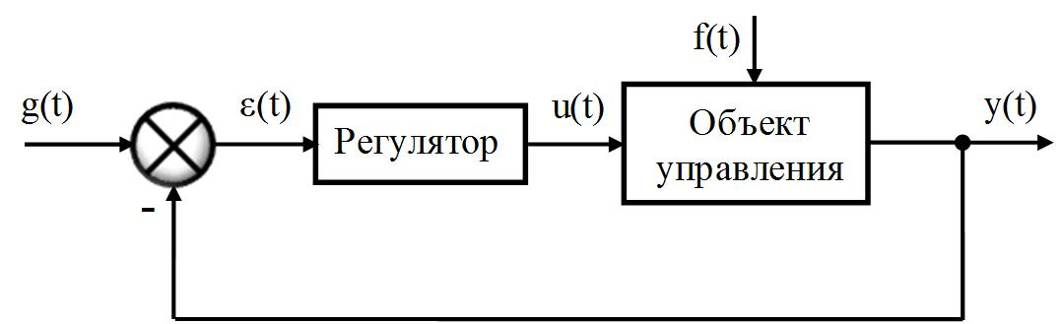
Рисунок 4.1 - Упрощенная схема САР
Регулятор вырабатывает управляющее воздействие, используя ошибку регулирования ε(t)=g(t)-y(t). Для оценки динамических свойств системы часто рассматривается реакция на единичное ступенчатое воздействие. Переходный процесс должен отвечать заданным показателям качества, к которым относятся время переходного процесса, перерегулирование, степень затухания и другие, например, интегральные оценки качества.
В простейшем случае регулятор обеспечивает поддержание заданного значения регулируемой величины или изменение ее значения по заданному закону.
В промышленности наиболее распространены линейные регуляторы непрерывного действия, работающие по принципу отклонения (в системах автоматической стабилизации). Они реализуют три основных закона, по которым изменяется управляющее воздействие регулятора, поступающее на регулирующий орган: пропорциональный (П), интегральный (И), дифференциальный (Д). Каждый из законов регулирования имеет свои достоинства и недостатки.
Для использования преимуществ пропорционального и интегрального законов регулирования в автоматических системах широко применяются регуляторы, формирующие одновременно как П-, так и И-закон регулирования. Такие регуляторы называются пропорционально-интегральными или, сокращенно, ПИ-регуляторами.
ПИ-регуляторы оказывают воздействие на регулирующий орган пропорционально отклонению ε(t) и интегралу от отклонения регулируемой величины (4.1). Передаточная функция ПИ-регулятора определяется соотношением (4.2)
, (4.1)
. (4.2)
По структуре ПИ-регулятор эквивалентен параллельному соединению П-регулятора с передаточной функцией W_{п}(s)=k_{p} и И-регулятора с передаточной функцией W_{и}(s)=1/T_{и}s (рисунок 4.2а). Параметрами настройки регулятора являются коэффициент усиления k_{p} и постоянная времени интегрирования T_{и}, не зависящие друг от друга.
Кроме рассматриваемой схемы на практике широко применяется структурная схема изодромного регулятора, представленного на рисунке 4.2б. Эта схема реализует закон регулирования вида (4.3). Соответствующая передаточная функция регулятора определяется соотношением (4.4)
, (4.3)
. (4.4)
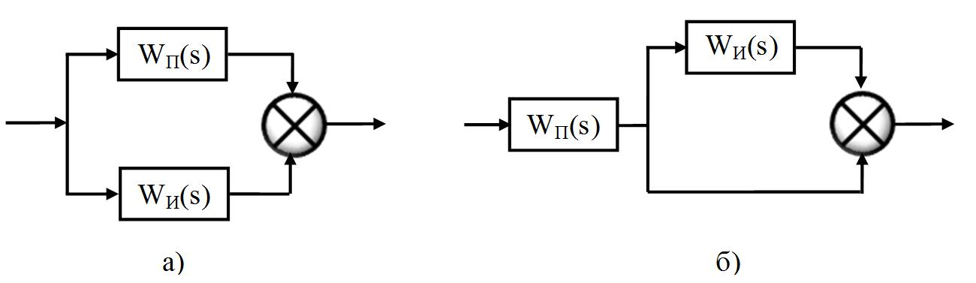
Рисунок 4.2 - Структурные схемы ПИ-регуляторов
Физический смысл постоянной времени изодрома T_{из} заключается в том, что это время, в течение которого управляющее воздействие регулятора становится равным удвоенному значению величины, определяемой пропорциональной составляющей. На рисунке 4.3 показаны переходные процессы идеальных изодромного (линия 1) и пропорционально-интегрального регулятора (линия 2), где ε₀ – начальное значение рассогласования.
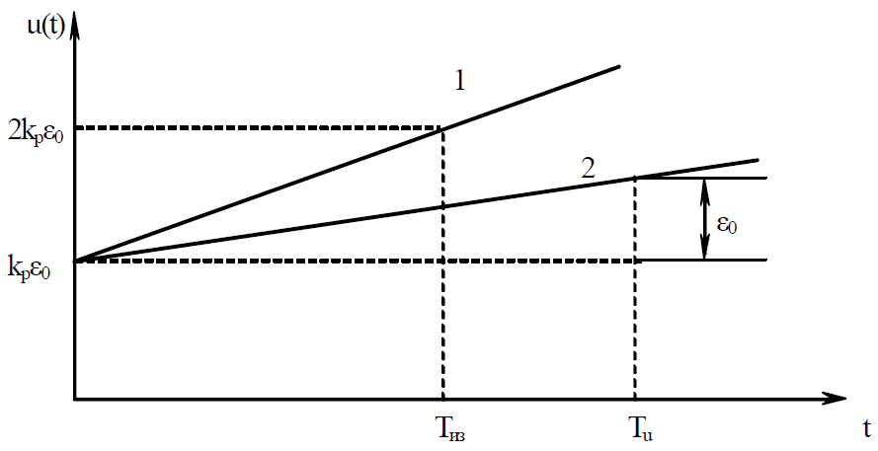
Рисунок 4.3 - Переходные характеристики ПИ-регуляторов
Соотношение между T_{и} и T_{из} определяется формулой (4.5)
. (4.5)
При этом коэффициент усиления при интегральной составляющей регулятора, который будет использоваться в лабораторных работах, равен
. (4.6)
Характер переходного процесса определяет качество регулирования. График переходного процесса в замкнутой системе при возмущении по заданию на объект имеет вид, представленный на рисунке 4.4. График переходного процесса в замкнутой системе при внешнем возмущении на объект имеет вид, представленный на рисунке 4.5.
По графикам переходного процесса можно определить следующие основные прямые показатели качества:
- Время регулирования t_{p} – минимальное время от момента подачи ступенчатого входного воздействия до момента, когда отклонение регулируемой величины от ее нового установившегося значения станет меньше некоторой заданной величины Δ согласно неравенству (4.7).
$t_{р}=\min\left(\left|h\left(t\right)-h\left(∞\right)\right|≤∆ \right)$ (4.7)
где $∆$ - заданная малая постоянная величина, представляющая собой допустимую ошибку, составляющую 1…5% значения входного ступенчатого воздействия.
В случае возмущения по заданию ∆g:
$$∆=\left(0.01÷0.05\right)g$$
В случае отработки внешнего возмущения ∆f:
$$∆=\left(0.01÷0.05\right)f$$
Для определения t_{p} по переходной характеристике нужно по обе стороны от прямой h(∞) провести параллельные прямые на расстоянии ±Δ. Когда переходная характеристика в последний раз пересечет любую из проведенных прямых, это и определит время регулирования.
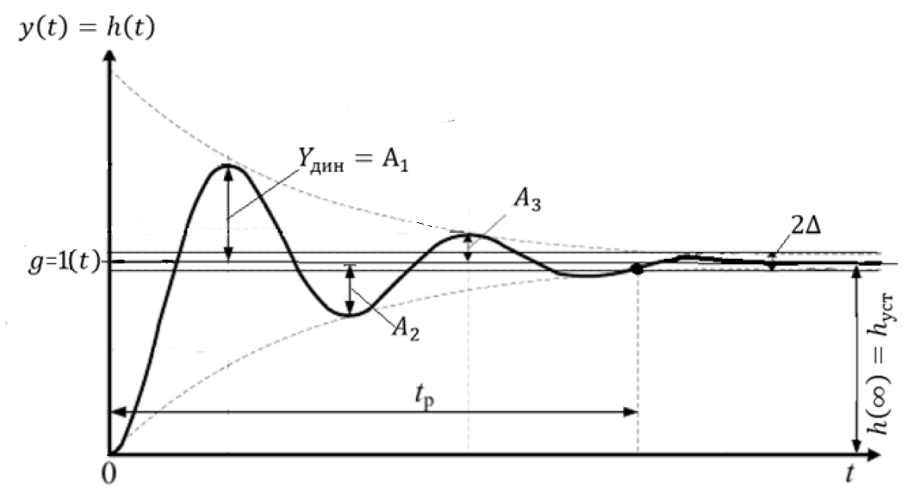
Рисунок 4.4 - График переходного процесса в замкнутой САР при возмущении по заданию
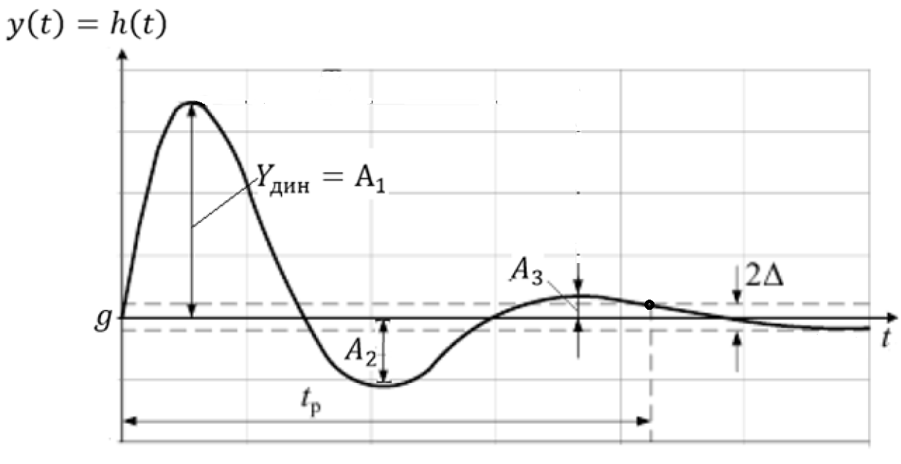
Рисунок 4.5 - График переходного процесса в замкнутой САР при внешнем возмущении
- Максимальная динамическая ошибка Y_{дин} – первое максимальное отклонение регулируемой величины от заданного значения (4.8).
$Y_{дин}=А_{1}=max⁡(|g-h\left(t\right)|)$ (4.8)
- Перерегулирование ϭ – относительная величина максимального отклонения регулируемой величины от установившегося значения в переходном процессе, выраженное в процентах. В случае отработки системой возмущения по заданию определяется по (3.9)
$σ=\frac{Y_{дин}}{h(∞)}∙100\%=\frac{А_{1}}{h(∞)}∙100\%$ (4.9)
В случае отработки системой внешнего возмущения перерегулирование определяется как отношение второго (отрицательного) максимального отклонения к первому максимальному отклонению, выраженное в процентах по (3.10)
$σ=\left|\frac{А_{2}}{А_{1}}\right|∙100\%$ (4.10)
Допустимое значение σ в каждом случае индивидуально, но обычно σ=10…30%, иногда 50…70%, а иногда вообще не допускается. Чем больше перерегулирование, тем более система склонна к колебаниям (больше число колебаний кривой переходного процесса).
- Степень затухания $Ψ$ определяется из соотношения (4.11)
$Ψ=\frac{A_{1}-A_{3}}{A_{1}}=1-\frac{A_{3}}{A_{1}}$ (4.11)
Значение $Ψ$ изменяется от 0 до 1. Интенсивность затухания колебаний считается удовлетворительной, если $Ψ=0.75…0.95$.

Порядок выполнения лабораторной работы
1. Запустите среду SimInTech.
2. Создайте новый проект «Файл → Новый проект → Схема модели общего вида».
3. Настройте расчетные параметры схемы. Установите Начальный шаг интегрирования startstep=0, Конечное время расчета endtime=100 (выбирается из соображения того, чтобы переходные процессы успевали завершиться), Максимальный шаг hmax=0.1.
4. Перед продолжением работы сохраните схему в файл с новым именем в своей рабочей папке. Для этого в Главном меню выбрать пункт «Файл → Сохранить проект как...» и далее, используя стандартный диалог, сохранить файл, указав соответствующий путь и имя файла – «Работа ТАУ 3.prt».
5. На Схемное окно SimInTech поместите следующие блоки:
- генератор ступенчатого сигнала 1 шт. (вкладка Источники → Ступенька);
- апериодическое звено 4 шт. (вкладка Динамические → Инерционное звено 1-го порядка);
- график 1 шт. (вкладка Вывод данных → Временной график).
В свойствах блока Ступенька задайте Время срабатывания t=[0], Начальное состояние y0=[0], Конечное состояние yk=[1].
В свойствах блока Инерционное звено 1-го порядка задайте Коэффициенты усиления, Постоянные времени согласно своему варианту, Начальные условия x0=[0]. Повторите аналогичную процедуру для второго, третьего и четвертого Инерционного звена 1-го порядка.
Соберите расчетную схему для своего варианта объекта, представляющего собой четыре последовательно соединенных апериодических звена первого порядка (рисунок 4.6). Значения коэффициентов передаточных функций приведены в таблице 4.1. Оформите поясняющие подписи к блокам.
Таблица 4.1 - Параметры объекта управления
Вариант | W₁(s) |  | W₂(s) |  | W₃(s) |  | W₄(s)
 | k₁ | T₁ | k₂ | T₂ | k₃ | T₃ | k₄ | T₄
1 | 0.6 | 2.5 | 0.9 | 5.5 | 0.7 | 3.0 | 2.2 | 11.0
2 | 0.8 | 3.0 | 0.5 | 5.0 | 0.9 | 4.0 | 2.3 | 12.0
3 | 0.5 | 3.5 | 0.7 | 4.5 | 0.9 | 5.0 | 2.1 | 13.0
4 | 0.7 | 4.0 | 0.9 | 3.5 | 0.8 | 2.5 | 2.4 | 10.0
5 | 0.9 | 4.5 | 0.5 | 4.0 | 0.8 | 3.5 | 2.2 | 12.0
6 | 0.6 | 5.0 | 0.8 | 3.0 | 0.7 | 4.5 | 2.1 | 12.5
7 | 0.7 | 5.5 | 0.9 | 2.5 | 0.5 | 4.0 | 2.1 | 12.0
8 | 0.8 | 2.5 | 0.6 | 5.0 | 0.9 | 4.5 | 2.3 | 12.0
9 | 0.9 | 3.0 | 0.8 | 5.5 | 0.5 | 3.5 | 2.2 | 12.0
10 | 0.5 | 3.5 | 0.9 | 4.0 | 0.7 | 5.0 | 2.1 | 12.5
11 | 0.6 | 4.0 | 0.8 | 3.0 | 0.9 | 3.5 | 2.3 | 10.5
12 | 0.7 | 4.5 | 0.9 | 3.5 | 0.5 | 2.5 | 2.1 | 10.5
Рисунок 4.6 – Расчетная схема для снятия кривой разгона объекта
Запустите схему на расчет нажатием кнопки Пуск на Панели инструментов или клавиши F9. Снимите кривую разгона.
6. Аппроксимируйте полученную кривую разгона апериодическим звеном первого порядка с запаздыванием по методу Ормана (4.12). При этом параметры передаточной функции определяются согласно соотношениям (4.12-4.15)
, (4.12)
, (4.13)
T_{об}=1.25 (t₂-t₁), (4.14)
τ_{об}=0.5 (3t₁-t₂), (4.15)
где: t₁ - время, за которое выходная величина y(t) достигает 0.33 от установившегося значения (4.16)
y(t₁)=0.33 y(∞), (4.16)
t₂ - время, за которое выходная величина y(t) достигает 0.7 от установившегося значения (4.17)
y(t₂)=0.7 y(∞). (4.17)
7. Определите приближенные параметры настройки ПИ-регулятора по методу Копеловича. Для этого необходимо определить отношение τ_{об}/T_{об} и по номограммам (см. Приложение) найти соответствующие настройки. По методу Копеловича определяются настройки изодромного регулятора (4.4). Для получения значения коэффициента при интегральной составляющей нужно воспользоваться формулой (4.6).
8. Перенесите на Схемное окно SimInTech следующие блоки:
- генератор постоянного сигнала 1 шт. (вкладка Источники → Константа);
- генератор ступенчатого сигнала 1 шт. (вкладка Источники → Ступенька);
- апериодическое звено 4 шт. (вкладка Динамические → Инерционное звено 1-го порядка);
- усилительное звено 1 шт. (вкладка Операторы → Усилитель);
- интегрирующее звено 1 шт. (вкладка Динамические → Интегратор);
- суммирующий элемент 1 шт. (вкладка Операторы → Сумматор);
- сравнивающее 1 шт. (вкладка Операторы → Сравнивающее устройство);
- график 1 шт. (вкладка Вывод данных → Временной график).
В свойствах блока Константа задайте Значение a=[1], Тип данных src_type=[double], Название txt=[k].
Введите приближенные настройки ПИ-регулятора, рассчитанные в пункте 7. В свойствах блока Усилитель задайте Коэффициент усиления a=[расчетное значение]. В свойствах блока Интегратор задайте Коэффициент усиления a=[расчетное значение], Начальные условия x0=[0].
В свойствах блока Инерционное звено 1-го порядка задайте Коэффициенты усиления, Постоянные времени согласно своему варианту, Начальные условия x0=[0]. Повторите аналогичную процедуру для остальных Инерционных звеньев 1-го порядка.
Чтобы добавить еще один вход в блоке Сумматор, в свойствах блока задайте Весовые коэффициенты для каждого из входов a=[1, 1, 1].
В свойствах блока Ступенька задайте Время срабатывания t=[время, через которое завершается переходный процесс по заданию], Начальное состояние y0=[0], Конечное состояние yk=[1].
Соберите расчетную схему одноконтурной САР с ПИ-регулятором (рисунок 4.7). Оформите поясняющие подписи к блокам.
Рисунок 4.7 – Расчетная схема для исследования работы одноконтурной САР
Получите график переходного процесса в САР по заданию и по внешнему возмущению, запустив схему на расчет нажатием кнопки Пуск на Панели инструментов или клавиши F9. В строке отображения расчетной информации Схемного окна должна появиться надпись: «Конечное время достигнуто (time=8)», в противном случае в схеме была допущена ошибка.
9. Распечатайте полученный график. Обработайте его и найдите показатели качества САР при отработке возмущения по заданию и при отработке внешнего возмущения, используя формулы (4.7)-(4.11). Результаты занесите в таблицу 4.2.
10. Установите значение k_{p}^{max}, превышающее рассчитанное k_{p}^{о} в 2 раза, и снова запустите процесс моделирования. Распечатайте получившийся график и найдите показатели качества САР. Результаты занесите в таблицу 4.2.
11. Установите значение k_{p}^{min}, меньшее рассчитанного k_{p}^{о} в 2 раза, и снова снимите переходный процесс. Распечатайте получившийся график и найдите показатели качества САР. Результаты занесите в таблицу 4.2.
12. Вновь установите рассчитанное приближенное значение k_{p}^{о} и теперь, изменяя k_{и}^{о} в большую k_{и}^{max} и меньшую k_{и}^{min} стороны, аналогично снимите переходные процессы. Распечатайте графики и найдите показатели качества САР. Результаты занесите в таблицу 4.2.

Таблица 4.2 - Результаты расчета
№ | k_{p} | k_{и}=1/T_{и} | Показатели качества
 |  |  | t_{р} | Y_{дин} | σ | Ψ
 |  |  | регулирование по заданию
1 | k_{p}^{о} | k_{и}^{о}
2 | k_{p}^{max} | k_{и}^{о}
3 | k_{p}^{min} | k_{и}^{о}
4 | k_{p}^{о} | k_{и}^{max}
5 | k_{p}^{о} | k_{и}^{min}
 |  |  | регулирование по возмущению
1 | k_{p}^{о} | k_{и}^{о}
2 | k_{p}^{max} | k_{и}^{о}
3 | k_{p}^{min} | k_{и}^{о}
4 | k_{p}^{о} | k_{и}^{max}
5 | k_{p}^{о} | k_{и}^{min}
13. Сделайте выводы о влиянии параметров настройки ПИ-регулятора на качество переходного процесса.
14. Сохраните расчетную схему «Файл → Сохранить проект». Оформите протокол лабораторной работы, который должен содержать:
- цель работы;
- индивидуальное задание;
- кривую разгона объекта;
- приближенные настройки регулятора, рассчитанные по методу Копеловича;
- расчетную схему одноконтурной САР;
- графики всех переходных процессов в одноконтурной САР при различных значениях параметров настройки регулятора и различных видах возмущения;
- таблицу результатов расчетов показателей качества САР;
- выводы.

Контрольные вопросы
- Найдите для своего варианта передаточную функцию САР по каналу задание-выход.
- Найдите для своего варианта передаточную функцию САР по каналу внешнее возмущение-выход.
- Поясните принцип регулирования по отклонению.
- Приведите две формы представления ПИ-регулятора и поясните смысл параметров, входящих в передаточные функции.
- Охарактеризуйте особенности работы П-регулятора.
- Охарактеризуйте особенности работы И-регулятора.
- Покажите влияние настроек П-регулятора на качество переходного процесса.
- Покажите влияние настроек И-регулятора на качество переходного процесса.
- Покажите влияние настроек ПИ-регулятора на качество переходного процесса.
- Приведите последовательность расчета ПИ-регулятора по методу Копеловича.
- Приведите прямые показатели качества переходного процесса при возмущении по заданию.
- Приведите прямые показатели качества переходного процесса при внешнем возмущении на объект.

